TRUNG QUỐC PHÓNG THÀNH CÔNG HAI VỆ TINH SIÊU PHỔ ĐÔNG PHƯƠNG HUỆ NHÃN
Ngày 5/8/2026, Trung Quốc phóng thành công hai vệ tinh Đông Phương Huệ Nhãn 01 và 02, bổ sung năng lực quan sát Trái Đất cho hệ thống vệ tinh viễn thám thông minh OSE. Theo thông tin được công bố, hai vệ tinh được định hướng phục vụ giám sát môi trường, ứng phó thiên tai, nông nghiệp chính xác và các ứng dụng của kinh tế số.
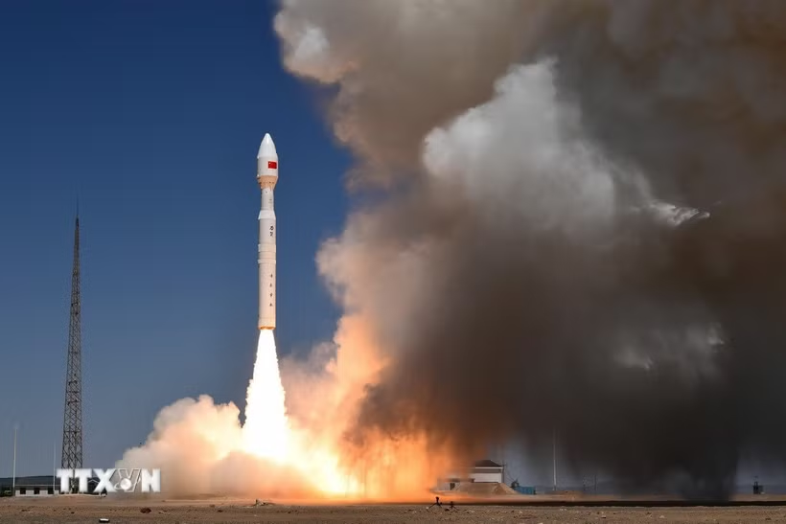
(Ảnh minh họa: THX/TTXVN)
Bối cảnh và sự kiện phóng
Ngày 5/8/2026, hai vệ tinh Đông Phương Huệ Nhãn 01 và 02 được phóng bằng tên lửa đẩy Tiệp Long-3 từ vùng biển gần thành phố Hải Dương, tỉnh Sơn Đông. Vụ phóng do Trung tâm Phóng vệ tinh Thái Nguyên tổ chức và đã đưa các vệ tinh vào quỹ đạo dự kiến. Hai vệ tinh thuộc hệ thống vệ tinh viễn thám thông minh OSE do Trung Quốc phát triển.
Đặc điểm kỹ thuật và năng lực quan sát
Theo tài liệu công bố, mỗi vệ tinh có khối lượng hơn 300 kg, được giới thiệu là khoảng một phần năm khối lượng của các vệ tinh cùng loại, và được trang bị thiết bị quan sát được mô tả là siêu phổ gồm 22 dải phổ, với độ phân giải không gian 5 m. Khi vận hành theo mạng lưới, hai vệ tinh được kỳ vọng có thể hoàn thành một chu kỳ quan sát toàn cầu trong khoảng 5 ngày. Sự kết hợp giữa độ phân giải không gian tương đối cao và chu kỳ quan sát ngắn có thể nâng cao tần suất thu nhận dữ liệu đối với các bài toán theo dõi biến động bề mặt.
Tích hợp trí tuệ nhân tạo và xử lý dữ liệu trên quỹ đạo
Đông Phương Huệ Nhãn 01 được giới thiệu là vệ tinh đầu tiên của “Chòm sao AI Trung Quốc - ASEAN”, hướng tới các ứng dụng liên quan đến kinh tế số, thương mại xuyên biên giới và nông nghiệp tại các nước ASEAN. Đông Phương Huệ Nhãn 02 được tích hợp mô hình AI “Lục thủy thanh sơn”, cho phép thực hiện một phần quá trình xử lý và phân tích dữ liệu ngay trên quỹ đạo trước khi truyền kết quả về mặt đất.
Năng lực tính toán trên vệ tinh được công bố ở mức 400 TOPS, tương đương khoảng 400.000 tỷ phép tính mỗi giây. Trên cơ sở đó, hệ thống được định hướng hỗ trợ tự động phân tích một số chỉ số liên quan đến thảm thực vật, chất lượng nguồn nước, đất và các đặc trưng sinh thái khác. Việc đưa năng lực tính toán lên vệ tinh giúp rút ngắn chuỗi xử lý đối với những ứng dụng yêu cầu thời gian phản hồi nhanh.
Khả năng ứng dụng
Các nhóm ứng dụng được đề cập gồm giám sát môi trường, theo dõi tài nguyên đất và nước, nông nghiệp chính xác, hỗ trợ cứu trợ khẩn cấp và giám sát bể hấp thụ carbon. Đông Phương Huệ Nhãn 01 đồng thời được định hướng hỗ trợ một số ứng dụng tại các nước ASEAN. Hai vệ tinh cũng dự kiến tham gia chương trình “Samarkand 2028” do Trung Quốc và Uzbekistan hợp tác triển khai nhằm hỗ trợ giám sát chuỗi sản xuất bông.
Định hướng phát triển hệ thống OSE
Sau khi đi vào hoạt động, Đông Phương Huệ Nhãn 01 và 02 sẽ kết nối với vệ tinh Đông Phương Huệ Nhãn Cao Phân (Gaofen) 01 đang hoạt động trên quỹ đạo, hình thành cấu trúc quan sát kết hợp giữa khảo sát diện rộng và khảo sát chi tiết. Theo kế hoạch nêu trong tài liệu, trước năm 2030, hệ thống OSE dự kiến phát triển lên 258 vệ tinh, hướng tới xây dựng mạng lưới dịch vụ thông tin không gian tích hợp viễn thám, định vị, thông tin liên lạc và tính toán thời gian thực trên phạm vi toàn cầu.
Nhận xét
Từ góc độ công nghệ viễn thám, việc tích hợp cảm biến quan sát đa dải, chòm vệ tinh có tần suất lặp cao và năng lực xử lý AI trên quỹ đạo cho thấy xu hướng chuyển từ thu nhận dữ liệu đơn thuần sang hệ thống quan sát - xử lý - cung cấp thông tin với độ trễ thấp hơn. Tuy nhiên, để đánh giá đầy đủ hiệu quả khai thác của hệ thống, cần tiếp tục xem xét chất lượng dữ liệu thực tế, độ ổn định của cảm biến, công tác hiệu chỉnh - kiểm định và mức độ đáp ứng của sản phẩm đối với từng nhóm ứng dụng cụ thể.
Tác giả và địa chỉ liên hệ: Nguyễn Văn Hùng, nvhung9@mae.gov.vn
Đơn vị: Phòng Cơ sở hạ tầng viễn thám
Tên bài viết: Trung Quốc phóng thành công hai vệ tinh quan sát Trái Đất siêu phổ Đông Phương Huệ Nhãn
Thời gian đăng dự kiến: Tháng 8 năm 2026
Chuyên mục: Bài viết Người sưu tầm, Cung cấp văn bản Mục I_2.1_bài 1
Nguồn: https://www.vietnamplus.vn/trung-quoc-phong-thanh-cong-hai-ve-tinh-sieu-pho-dong-phuong-hue-nhan-post1128259.vnp
.

